Министерство науки и высшего образования Российской Федерации
Федеральное государственное автономное образовательное учреждение
высшего образования
«СЕВЕРО-КАВКАЗСКИЙ ФЕДЕРАЛЬНЫЙ УНИВЕРСИТЕТ»

Институт перспективной инженерии
Департамент цифровых, робототехнических систем и электроники

ОТЧЕТ
ПО ЛАБОРАТОРНОЙ РАБОТЕ №3
дисциплины
«Технологии машинного обучения»
Вариант 4

Выполнил:
Назаров Глеб Григорьевич
2 курс, группа ИНС-б-о-25-1
09.03.02 «Информационные технологии и сети», направленность (профиль) «Прикладное программирование в интеллектуальных информационных системах», очная форма обучения

_______________________________
(подпись)

Отчет защищен с оценкой ___________ Дата защиты__________________

Ставрополь, 2026 г.
Практическая работа №3: Дерево решений
Цель работы: Освоить метод классификации методом дерева решений (Decision Tree) в среде Google Colab: выполнить предобработку данных, обучить модель, исследовать проблему переобучения, подобрать оптимальную глубину дерева, визуализировать саму модель и важность признаков с использованием библиотек pandas, scikit-learn, matplotlib и seaborn
Практическая часть
Задание 1. Подключить библиотеки и загрузить данные
Что нужно сделать: подключить библиотеки для обработки данных, обучения дерева решений и построения графиков, затем загрузить датасет и посмотреть первые строки.
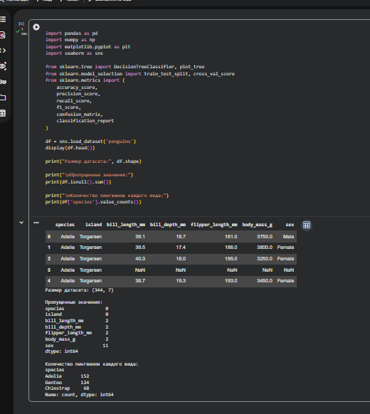
Рисунок 1. Изображение кода для Задания 1
Задание 2. Подготовить данные к обучению
Что нужно сделать: удалить строки с пропущенными значениями, отделить признаки пингвинов от целевого столбца species и преобразовать категориальные признаки в числовые.
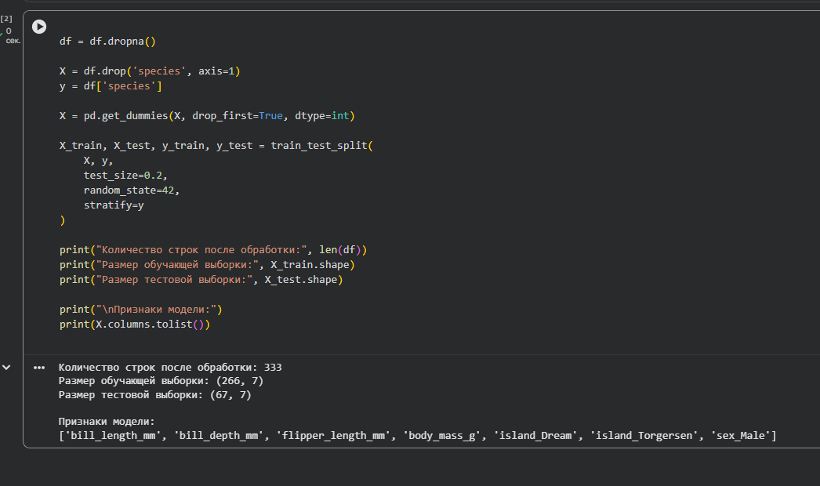
Рисунок 2. Изображение кода для Задания 2

Задание 3. Обучить дерево решений
Что нужно сделать: создать модель дерева решений, обучить её на тренировочных данных и проверить точность предсказаний на тестовой выборке.
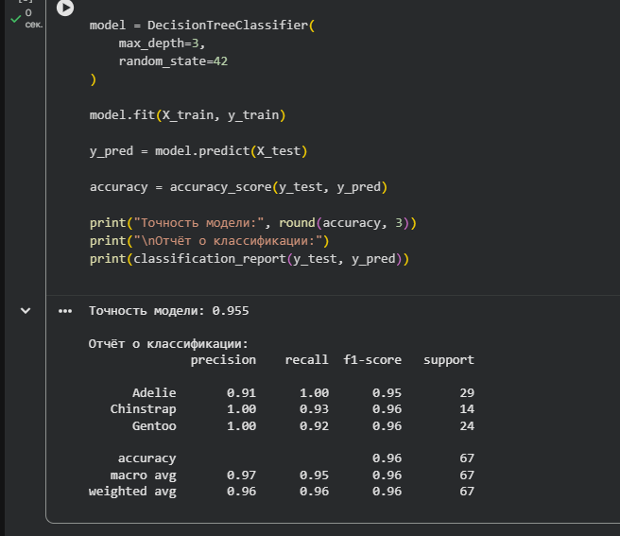
Рисунок 3. Изображение кода для Задания 3

Задание 4. Визуализировать дерево решений
Что нужно сделать: построить графическое представление обученной модели и посмотреть, по каким признакам она определяет вид пингвина.
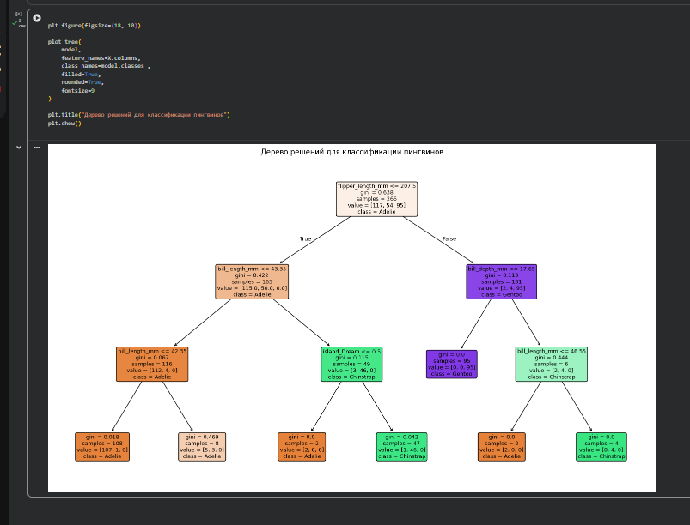
Рисунок 4. Изображение кода для Задания 4

Задание 5. Построить матрицу ошибок
Что нужно сделать: проверить, какие виды пингвинов модель определяет правильно, а какие путает между собой.
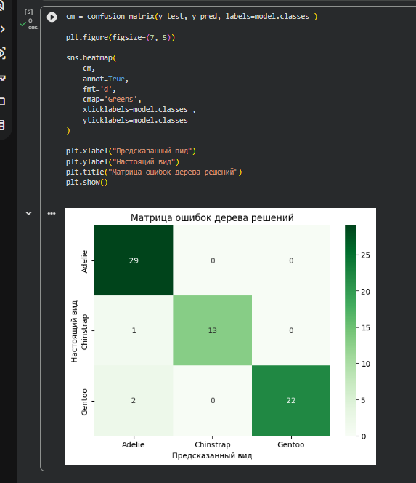
Рисунок 5. Изображение кода для Задания 5

Задание 6. Сравнить деревья разной глубины
Что нужно сделать: проверить, как глубина дерева влияет на точность классификации. Обучим несколько моделей с разными значениями max_depth и сравним результаты на одном графике.
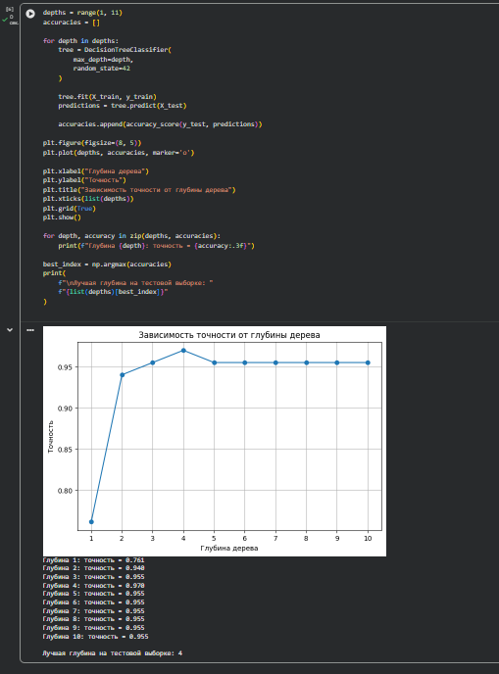
Рисунок 6. Изображение кода для Задания 6

Задание 7. Оценить качество модели с помощью кросс-валидации
Что нужно сделать: проверить, насколько стабильно дерево решений работает на разных частях данных. Для этого используем cross_val_score, которая несколько раз обучает и проверяет модель на разных разбиениях.
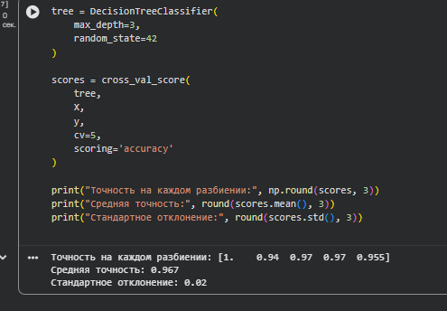
Рисунок 7. Изображение кода для Задания 7

Задание 8. Определить важность признаков
Что нужно сделать: выяснить, какие характеристики пингвинов сильнее всего помогают модели определять их вид.
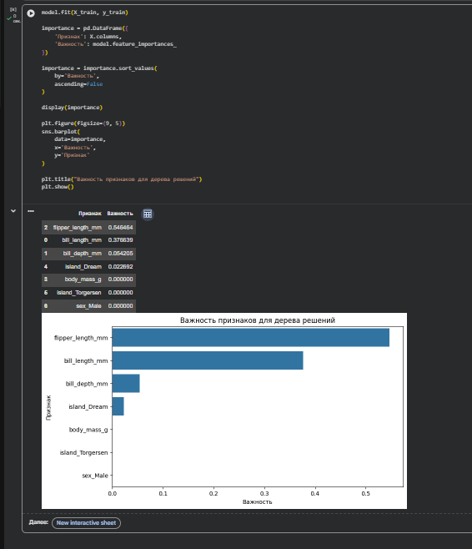
Рисунок 8. Изображение кода для Задания 8

Контрольные вопросы
- Что такое дерево решений?
Это алгоритм машинного обучения, который принимает решения на основе последовательности условий.
- Для чего используется дерево решений?
Для классификации объектов и прогнозирования значений по имеющимся данным.
- Что такое признаки и целевая переменная?
Признаки – характеристики объектов, по которым обучается модель. Целевая переменная – результат, который модель должна предсказать.
- Что такое обучающая и тестовая выборки?
Обучающая выборка используется для обучения модели, а тестовая – для проверки её качества на новых данных.
- Что такое глубина дерева решений?
Это максимальное количество уровней условий в дереве. Чем больше глубина, тем сложнее правила модели.
- Что такое переобучение?
Это ситуация, когда модель слишком хорошо запоминает обучающие данные, но хуже работает на новых объектах.
- Что показывает точность модели (accuracy)?
Она показывает долю правильных предсказаний среди всех предсказаний модели.
- Что такое матрица ошибок?
Это таблица, которая показывает количество правильных и ошибочных предсказаний для каждого класса.
- Для чего нужна кросс-валидация?
Она позволяет оценить качество и стабильность модели на нескольких разных разбиениях данных.
- Что показывает важность признаков?
Она показывает, насколько сильно каждый признак влияет на разделение данных в обученном дереве.
Вывод
В ходе практической работы была создана модель дерева решений для классификации видов пингвинов. Были подготовлены данные, выполнено обучение модели и проведена оценка её качества с помощью точности, матрицы ошибок и кросс-валидации. Также было исследовано влияние глубины дерева на результат и определена важность признаков. В результате изучены основные этапы построения и оценки модели машинного обучения.

